製品カテゴリー |  | 共通 |  |  |  | 河川・砂防 |  | 道路・公園 |  |  | 建築物 |  |  | その他
掲載年月 |  | 平成17年4月
製品名及び特徴を表すキーワード |  | エコボックス（富山県認定リサイクル製品）
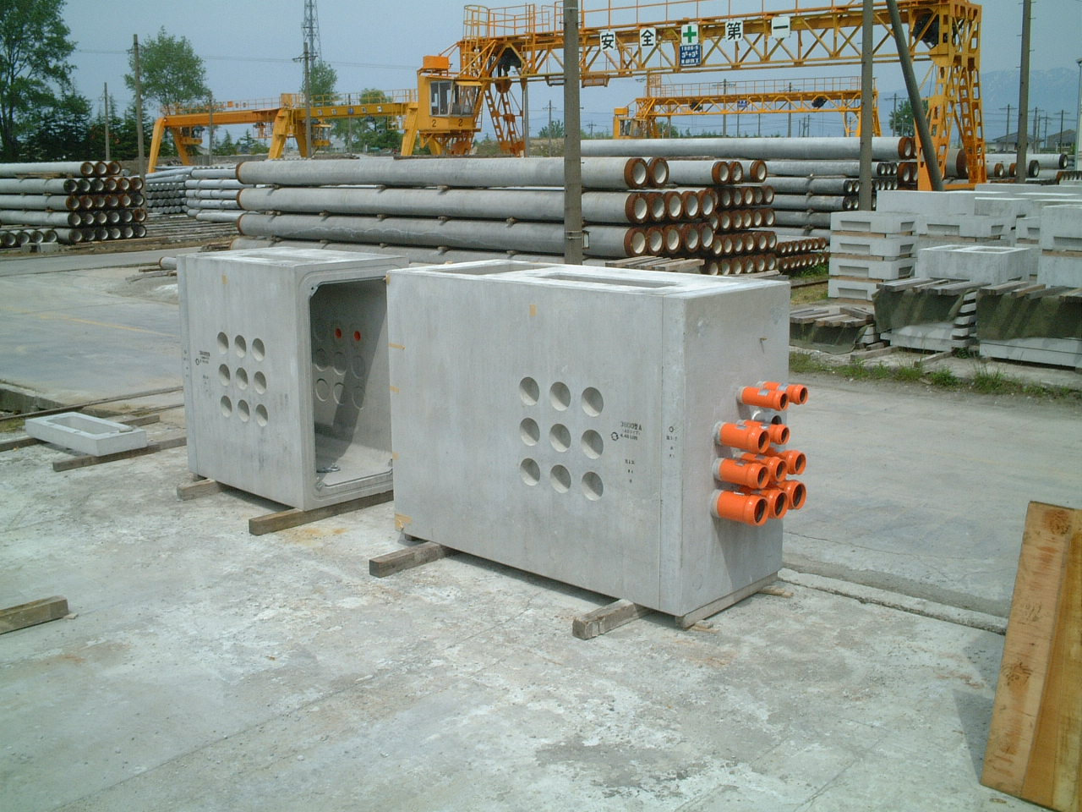
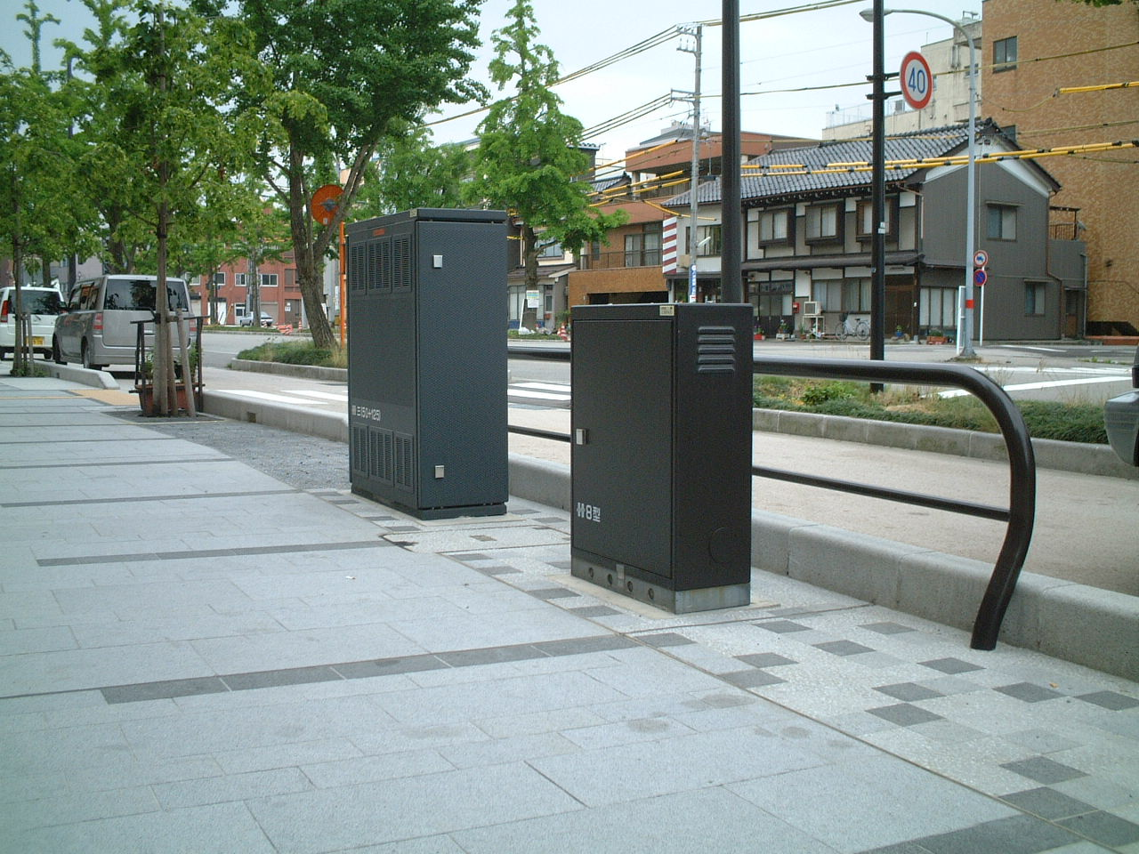
このような路上機器の下に埋めます。
特徴・セールスポイント
・ばいじん（フライアッシュ）を利用したコンクリート二次製品

製品開発にあたり支援を受けた主な公的機関とその支援内容又は共同開発者

製品評価の状況 |  |  | リサイクル  認定製品 |  |  |  | ＮＥＴＩＳ  登録ＮＯ  （ ） |  |  | 建設技術  審査証明済み  （ ） |  |  | 特許・  実用新案権  取得済
製品区分 | 土木資材・製品 |  |  |  | 機械システム |  |  |  | 仮設材や  作業機械 |  |  | その他
会社名 |  |  |  | 日本海コンクリート工業株式会社
住所 |  |  |  | 富山市田畑750番地
電話番号 |  |  |  | 076-437-8121
ＵＲＬ

